Министерство образования Республики Беларусь

Учреждение образования

“Белорусский государственный университет

информатики и радиоэлектроники”

Факультет информационных технологий и управления

Кафедра интеллектуальных информационных технологий

**РАСЧЕТНАЯ РАБОТА**

по дисциплине «Проектирование программного обеспечения в интеллектуальных системах»

на тему

«Задача поиска подграфов в неориентированном графе, изоморфных графу-образцу»

Выполнил Липский Р. В.

студент группы

121701

Проверил Бутрин. С. В.

Минск 2022

**Цель:** получить навыки формализации и обработки информации с использованием семантических сетей

**Задача:** поиск подграфов в неориентированном графе, изоморфных графу-образцу.

**Список понятий**

1. Граф (абсолютное понятие) - совокупность непустого множества вершин и наборов пар вершин (связей между вершинами).

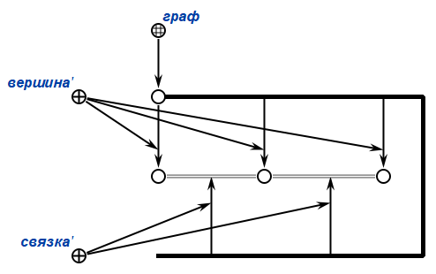

Рисунок 1.1. - Граф

2. Неориентированный граф (абсолютное понятие) – граф, в котором все связки - ребра.

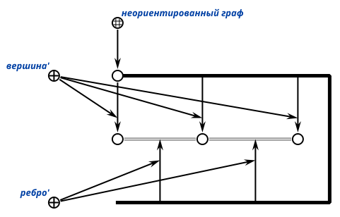

Рисунок 1.2. - Неориентированный граф

3. Подграф (абсолютное понятие) — граф, образованный из подмножества вершин графа вместе со всеми рёбрами, соединяющими пары вершин из этого подмножества.

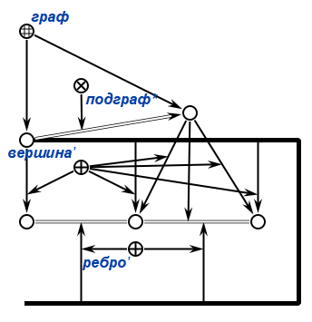

Рисунок 1.3. - Подграф

4. Изоморфизм графов G = <VG, EG> и H = <VH, EH> (абсолютное понятие) — биекция между множествами вершин графов , такая, что любые две вершины графа G смежны тогда и только тогда, когда вершины смежны в графе H.

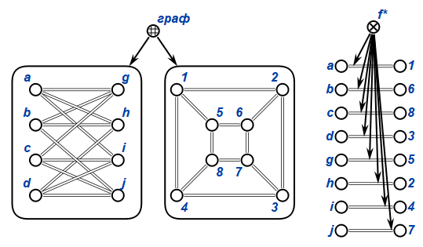  
  
Рисунок 1.4. – Изоморфизм графов

**Алгоритм**

1. Обозначим изначальный граф как , а граф-образец как
2. Создадим некоторую биекцию f между и , все биекции должны проверяться только один раз.
3. Проверим, правда ли, что для (обозначим это соответствие как x*)
4. Если данное условие выполняется, созданная биекция — один ответов.
5. Если ещё существует непроверенные биекции, перейдём к пункту 2.
6. Если все биекции были проверены, алгоритм завершается.

### Использованные технологии и библиотеки

* Java 17 ( <https://ru.wikipedia.org/wiki/Java> )
* Java WebSocket ( <https://github.com/TooTallNate/Java-WebSocket> )
* SC WebSocket API ( <http://ostis-dev.github.io/sc-machine/http/websocket/> )
* Google Guava ( <https://github.com/google/guava> )
* JESC ( <https://github.com/ungaf/jesc> )

### 

**Реализация**

**Регистрация агента:**

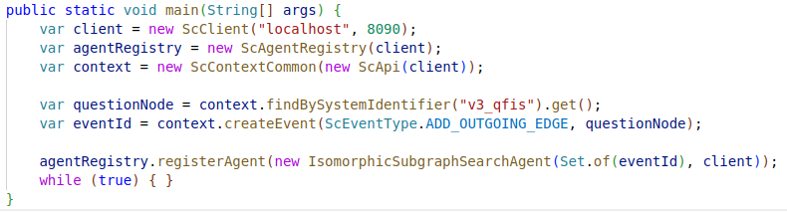

**Метод агента, реагирующий на событие**

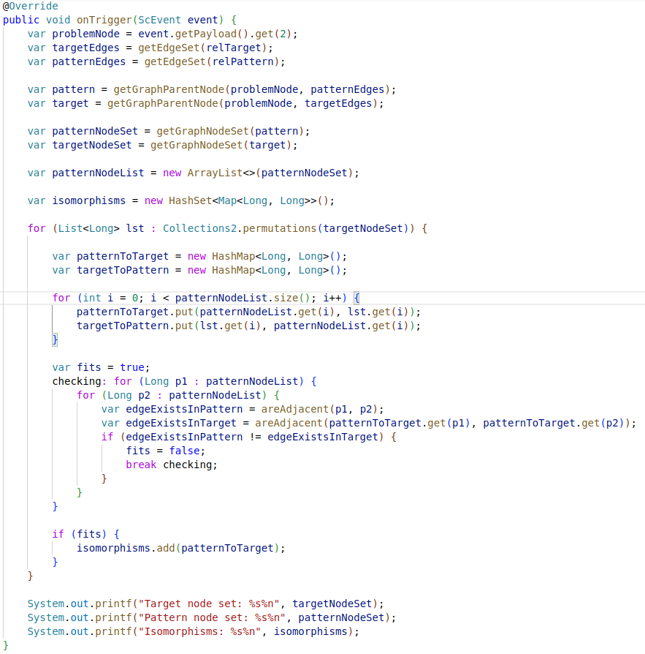

**Метод areAdjacent() - проверяет наличие ребра между узлами**

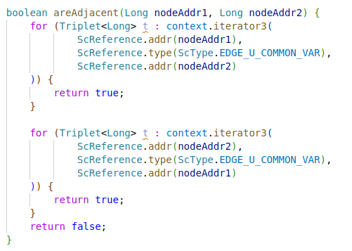

**Метод getGraphNodeSet() - получить все элементы-узлы множества**

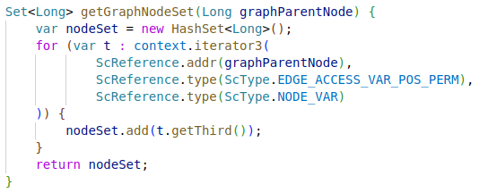

**Метод getGraphParentNode() - получить элемент, выполняющий определенную роль во множестве**

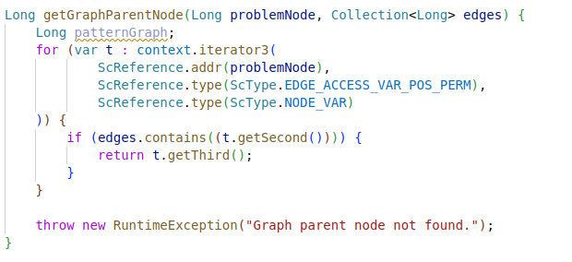

**Метод getEdgeSet() - получить элементы-ребра множества**

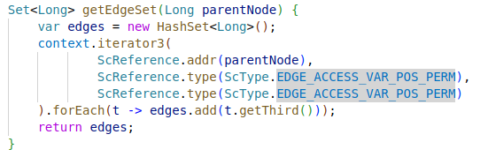

**Конструктор агента**

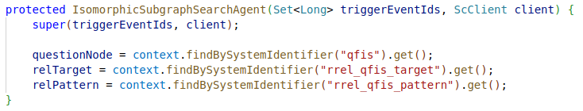

**Тестовые примеры**

Во всех тестах графы будут приведены в сокращенной форме со скрытыми ролями элементов графа и будет требоваться найти все подграфы, изоморфные графу образцу, в неориентированном графе.

**Тест 1**

**Вход:**

В неориентированном графе необходимо найти все подграфы, изомофорные графу-образцу.

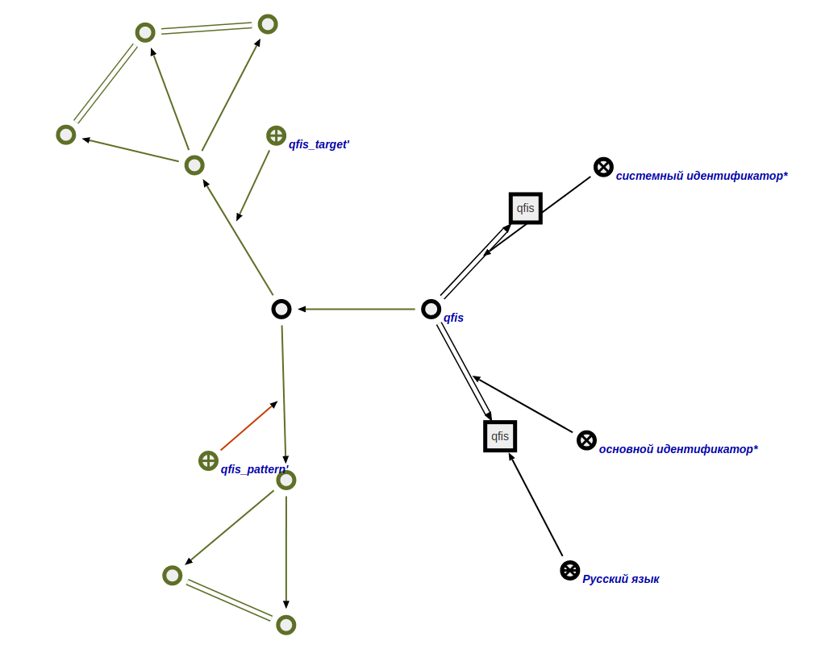

Рисунок 2.1.1. - Вход теста

**Выход:**

Найдено 4 подграфа, изоморфных графу-образцу: [{393829=393925, 393797=393893}, {393829=393861, 393797=393893}, {393829=393893, 393797=393861}, {393829=393893, 393797=393925}]

**Тест 2**

**Вход:**

В неориентированном графе необходимо найти все подграфы, изомофорные графу-образцу.

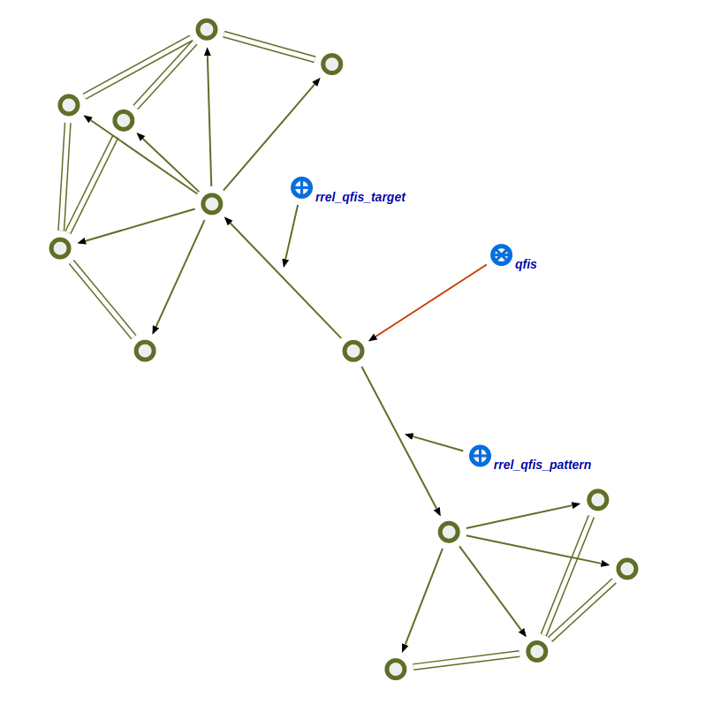

Рисунок 2.2.1. – Вход теста

**Выход:**

Найдены подграфы изоморфные графу-образцу:

[{393591=393431, 393623=393399, 393559=393367, 393527=393335}, {393591=393495, 393623=393399, 393559=393463, 393527=393431}, {393591=393399, 393623=393495, 393559=393463, 393527=393431}, {393591=393495, 393623=393431, 393559=393463, 393527=393399}, {393591=393431, 393623=393399, 393559=393463, 393527=393495}, {393591=393431, 393623=393495, 393559=393463, 393527=393399}, {393591=393335, 393623=393431, 393559=393367, 393527=393399}, {393591=393431, 393623=393335, 393559=393367, 393527=393399}, {393591=393399, 393623=393335, 393559=393367, 393527=393431}, {393591=393335, 393623=393399, 393559=393367, 393527=393431}, {393591=393399, 393623=393431, 393559=393367, 393527=393335}, {393591=393399, 393623=393431, 393559=393463, 393527=393495}]

**Тест 3**

**Вход:**

В неориентированном графе необходимо найти все подграфы, изомофорные графу-образцу.

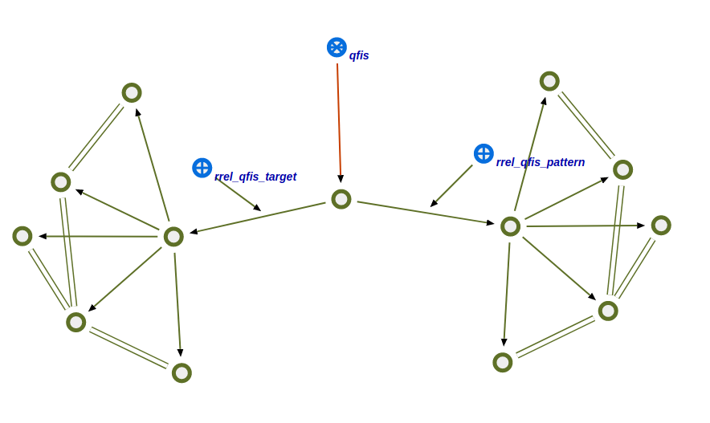

Рисунок 2.3.1. - Вход теста

**Выход:**

Найдено 2 подграфа, изоморфных графу-образцу: [{395991=395799, 395959=395767, 395927=395735, 395895=395703, 395863=395671}, {395991=395767, 395959=395799, 395927=395735, 395895=395703, 395863=395671}]

**Тест 4**

**Вход:**

В неориентированном графе необходимо найти все подграфы, изомофорные графу-образцу.

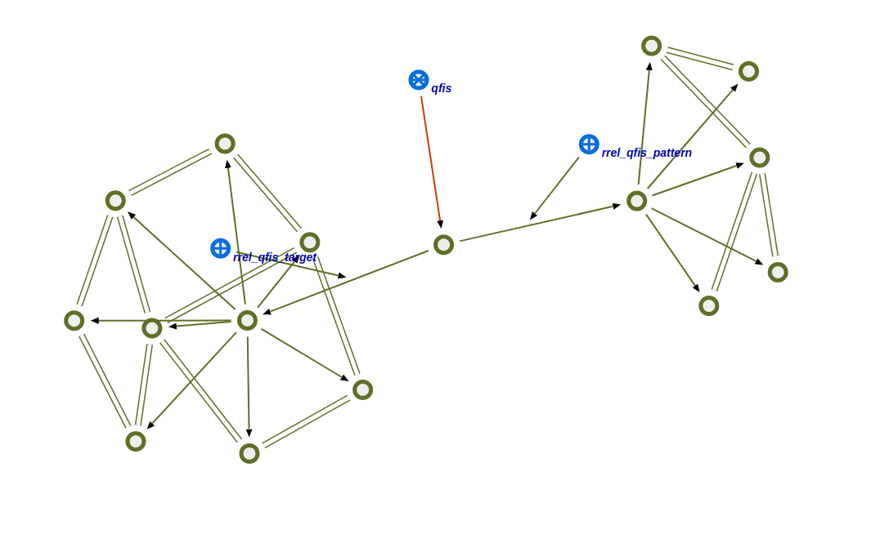

Рисунок 2.4.1. - Вход теста

**Выход:**

Найдено 16 подграфов изоморфных графу-образцу:

[{398359=398167, 398295=398103, 398327=398007, 398231=398039, 398263=398135}, {398359=398007, 398295=398103, 398327=398167, 398231=398039, 398263=398135}, {398359=398039, 398295=398103, 398327=398199, 398231=398167, 398263=398071}, {398359=398199, 398295=398103, 398327=398039, 398231=398167, 398263=398071}, {398359=398199, 398295=398103, 398327=398167, 398231=398007, 398263=397975}, {398359=398167, 398295=398103, 398327=398199, 398231=398007, 398263=397975}, {398359=398135, 398295=398039, 398327=397975, 398231=398103, 398263=398167}, {398359=398039, 398295=398103, 398327=398199, 398231=398007, 398263=398071}, {398359=397975, 398295=398039, 398327=398135, 398231=398103, 398263=398167}, {398359=398199, 398295=398103, 398327=398039, 398231=398007, 398263=398071}, {398359=398199, 398295=398103, 398327=398167, 398231=398039, 398263=397975}, {398359=398167, 398295=398103, 398327=398199, 398231=398039, 398263=397975}, {398359=398071, 398295=398007, 398327=397975, 398231=398103, 398263=398199}, {398359=398167, 398295=398103, 398327=398007, 398231=398199, 398263=398135}, {398359=397975, 398295=398007, 398327=398071, 398231=398103, 398263=398199}, {398359=398007, 398295=398103, 398327=398167, 398231=398199, 398263=398135}]

**Тест 5**

**Вход:**

В неориентированном графе необходимо найти все подграфы, изомофорные графу-образцу.

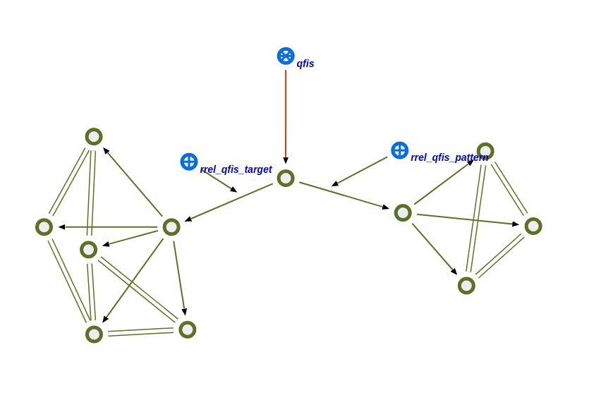

Рисунок 2.5.1. - Вход теста

**Выход:**

Найдено 6 подграфов изоморфных графу-образцу: [{393536=393408, 393472=393344, 393504=393376}, {393536=393408, 393472=393376, 393504=393344}, {393536=393376, 393472=393408, 393504=393344}, {393536=393376, 393472=393344, 393504=393408}, {393536=393344, 393472=393376, 393504=393408}, {393536=393344, 393472=393408, 393504=393376}]

**Вывод**

Мы получили навыки формализации и обработки информации с использованием семантических сетей, углубились в теорию графов, в частности, в изоморфизм графов. Разработали и проверили работоспособность алгоритма по поиску изоморфных подграфов в графе.

**Список литературы**

1. База знаний по теории графов OSTIS [Электронный ресурс]. – Режим доступа: <http://ostisgraphstheo.sourceforge.net/index.php/>. – Дата доступа: 06.04.2022.
2. Харрари, Ф. Теория графов / Ф. Харрари. – Москва : Едиториал УРСС, 2003.
3. Пономаренко, И. Н. Проблема изоморфизма графов: Алгоритмические аспекты (записки к лекциям) / И. Н. Пономаренко. – Санкт-Петербург : Санкт-Петербургское отделение Математического института им. В. А. Стеклова, 2010.